Wyrzutnia dachowa
<b>Wyrzutnia dachowa</b> to zakończenie przewodu wentylacyjnego przez który usuwane jest wykorzystane w budynku powietrze. Jej zadaniem jest ochrona wnętrza kanałów przed opadami atmosferycznymi, a także usprawnienie procesu wyrzutu powietrza.

Sposób, w jaki wyrzutnia dachowa powinna zostać zamontowana, określony został przez Rozporządzenie Ministra Infrastruktury w sprawie warunków technicznych, jakim powinny odpowiadać budynki i ich usytuowanie. Ze względów bezpieczeństwa opisują one lokalizację tego elementu m.in.: względem powierzchni dachu, okien, sąsiedniego budynku a także czerpni. Poszukując odpowiedniego miejsca na montaż, należy spełnić te wymagania. Dodatkowe ustalenia zawiera Polska Norma.
Wyrzutnia dachowa - najważniejsze parametry
W zależności od kształtu przewodu wentylacyjnego, dobierana jest odpowiednia wyrzutnia dachowa - okrągła lub prostokątna. Jej dobór przeprowadzany jest w oparciu o charakterystyczny dla danego produktu wykres strat ciśnienia. Powinna być zabezpieczona przed działaniem silnego wiatru, a także chronić przed opadami.

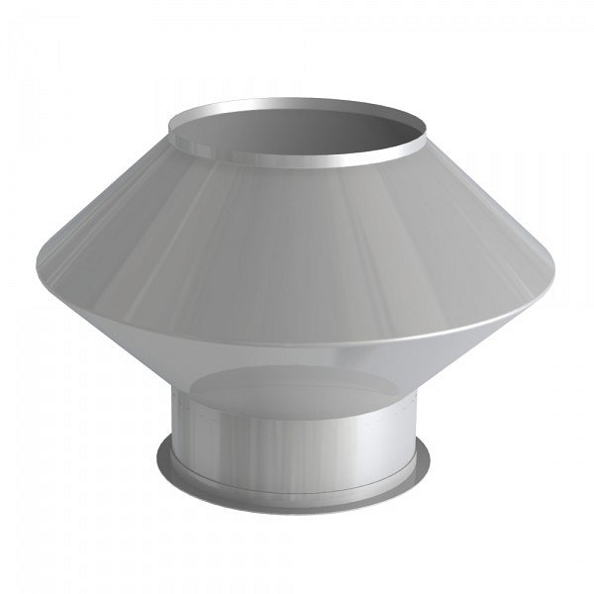
Jakość systemu
Bardzo ważnym czynnikiem, który wpływa na poprawną pracę wentylacji, jest jej prawidłowy dobór. Dotyczy to również takiego elementu jak wyrzutnia dachowa. Pracę nad projektem warto powierzyć firmie z doświadczeniem. Nieprawidłowo działający system nie usunie odpowiedniej ilości powietrza, co znacząco obniży komfort pobytu w budynku. W przypadku obecności zanieczyszczeń może pojawić się zagrożenie zdrowia dla osób znajdujących się w danej chwili w pomieszczeniach.

